УО «Белорусский государственный университет информатики и

радиоэлектроники»

Кафедра ПОИТ

Отчет по лабораторной работе №3

«Исследование показателей надёжности восстанавливаемых и невосстанавливаемых объектов»

по предмету

Надёжность программного обеспечения

Выполнил Бородич Е. Р.

Беляев Д. Д.

Проверил Деменковец Д. В.

Группа: 051002

Минск 2022

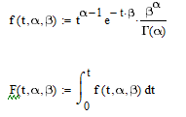

1. 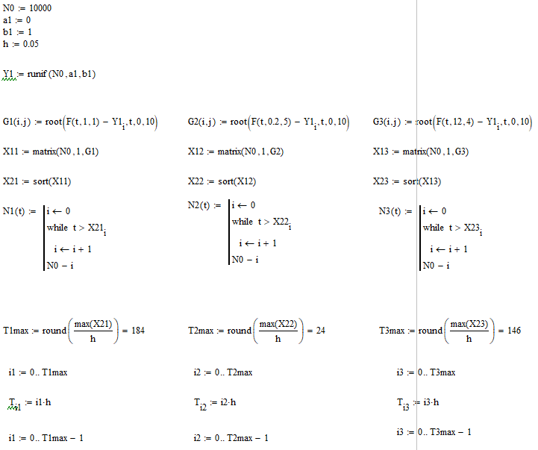**Исходные данные для статического анализа**
2. 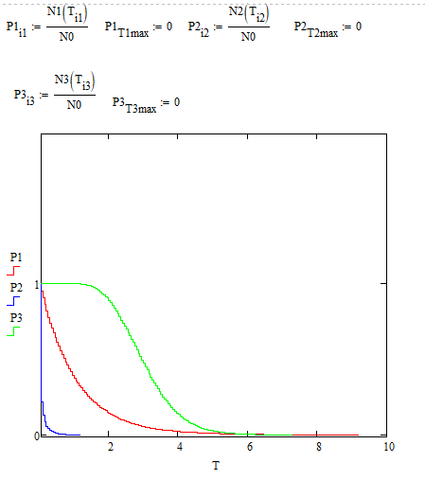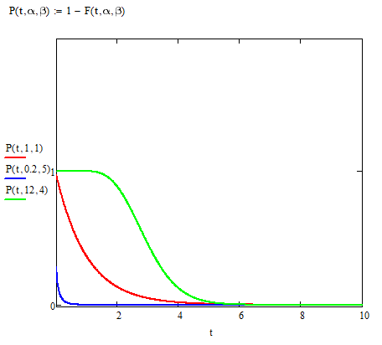**Функция надёжности**

1. 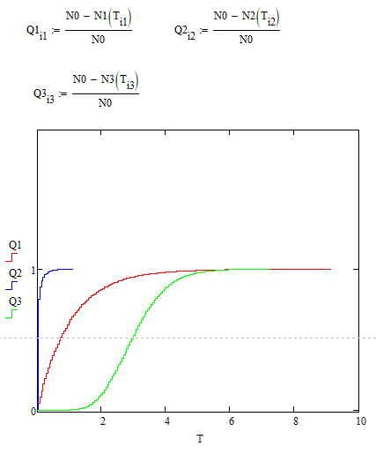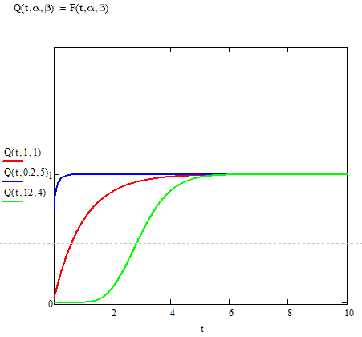**Функция ненадёжности**
2. 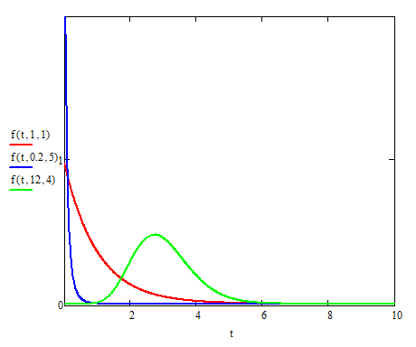**Функция частоты**

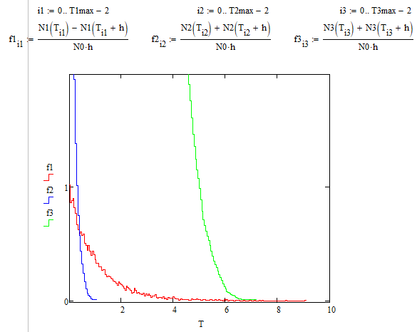

1. 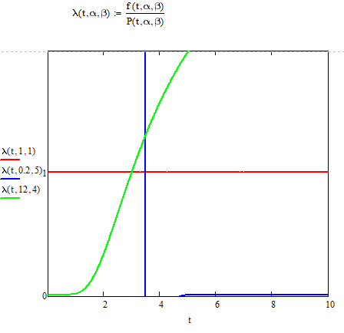**Функция интенсивности**

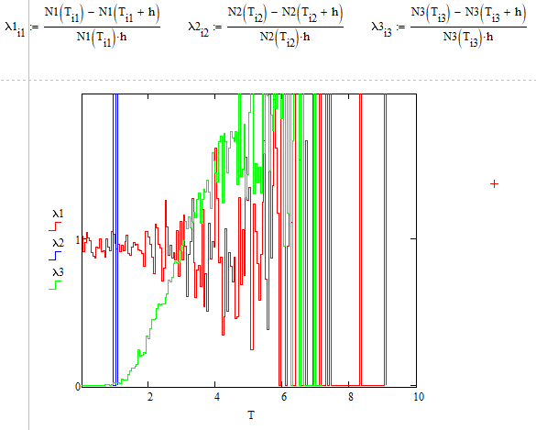**Вывод**:

В данной лабораторной работе было рассмотрено гамма-распределение случайной величины.

Были построены графики функций в теоретическом и статистическом видах для трёх объектов:

* Функции надёжности P(t). Функция P(t) выражает вероятность того, что невосстанавливаемый объект не откажет к моменту времени t, т.е. в течение заданной наработки (0, t).
* Функции ненадёжности Q(t). Функция ненадёжности Q(t) – вероятность того, что объект откажет хотя бы один раз в течение заданной наработки t, будучи работоспособным в начальный момент времени.
* Функции интенсивности f(t). Значение функции частот f(t) равно числу отказавших объектов, отнесённому к общему числу объектов, поставленных на испытания за определённый период времени и представляет собой безусловную плотность вероятности возникновения отказа.
* Функции интенсивности отказов λ(t). Функция интенсивности отказов λ(t) представляет собой условную плотность вероятности возникновения отказа объекта, определяемую при условии, что до рассматриваемого момента времени отказ не возник. Для трёх объектов были построены графики функции интенсивности отказов в теоретическом и статистическом видах.

Функции частот и интенсивности отказов используются для оценки надёжности объекта.